ЈАВНО ПРЕДУЗЕЋЕ „ЕЛЕКТРОПРИВРЕДА СРБИЈЕ“ БЕОГРАД
ЕЛЕКТРОПРИВРЕДА СРБИЈЕ ЈП БЕОГРАД-ОГРАНАК ТЕНТ
Улица: Богољуба Урошевића- Црног број 44
Место: Обреновац
Број: 105-E.03.01.-175233/6-2019 oд 13.05.2019. год.

На основу члана 54. и 63. Закона о јавним набавкама („Службeни глaсник РС", бр. 124/12, 14/15 и 68/15), Комисија за јавну набавку број 2681/2018 (3000/0632/2018) за набавку добара: Набавка мрежне опреме за Индустријску мрежу на ТЕНТ Б за потребе пројекта ПРОТИС, на захтев заинтересованих лица, даје

ДОДАТНЕ ИНФОРМАЦИЈЕ ИЛИ ПОЈАШЊЕЊА
У ВЕЗИ СА ПРИПРЕМАЊЕМ ПОНУДЕ
Бр. 1.

Пет и више дана пре истека рока предвиђеног за подношење понуда, заинтересована лица су у писаном облику од наручиоца тражила додатне информације односно појашњења, а Наручилац у року од три дана од дана пријема захтева објављује на Порталу јавних набавки и интернет страници Наручиоца, следеће информације, односно појашњења:

ПИТАЊЕ 1:
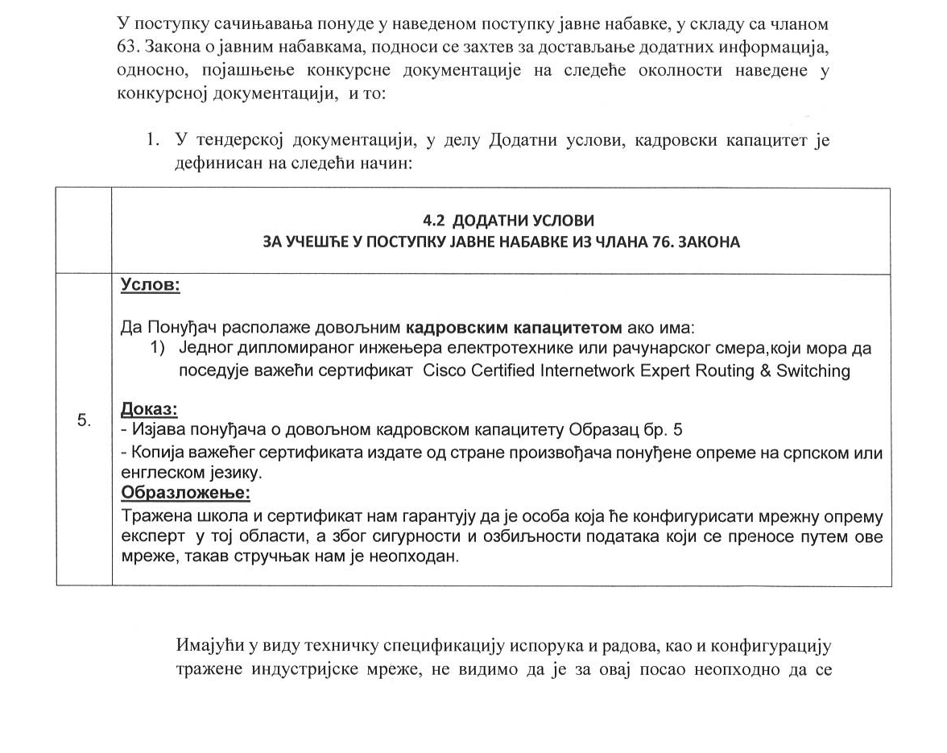
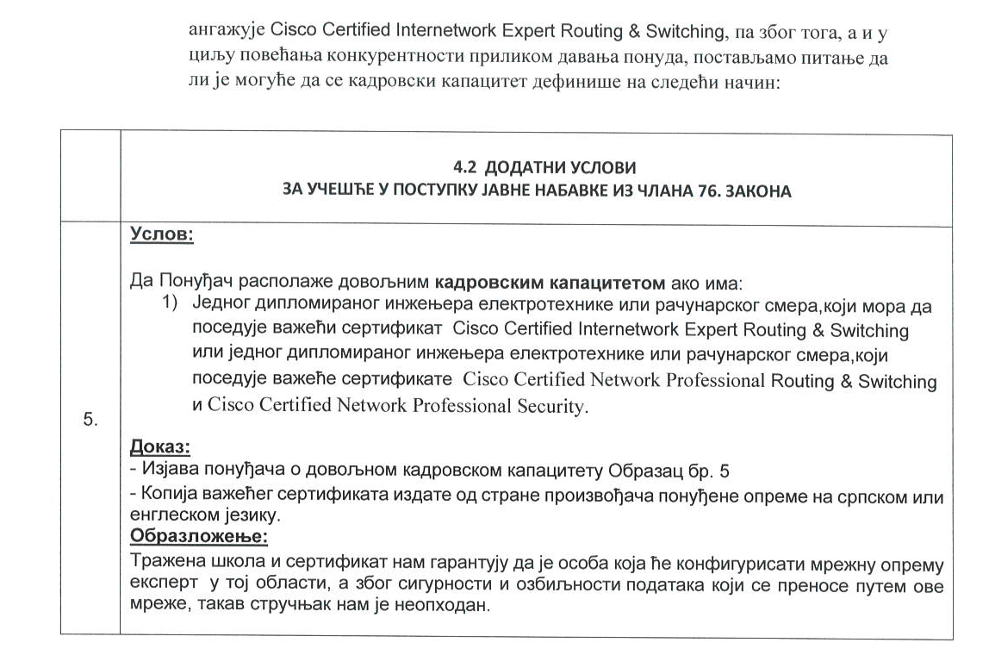

ОДГОВОР 1:
Слажемо се са предлогом измене пословног капацитета, пошто са том променом, добијамо више конкурентских фирми, самим тим и бољу цену, а свако са тим сертификатом може да уради тражени посао.

ПИТАЊЕ 2:
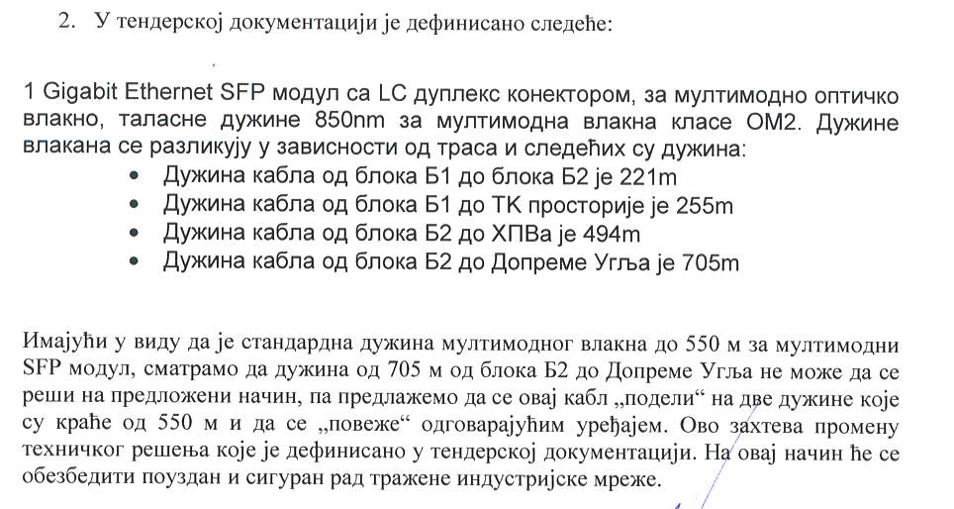

ОДГОВОР 2:
Из нашег искуства, са траженим SFP модулима, комуникација ради и на 705m, али због поузданости комуникације, а сам прозвођач гарантује до 550m, изменићемо за тај део техничко решењe које нам гарантује несметану комуникацију.

У складу са наведеним појашњењима Комисија ће израдити измене и допуне конкурсне документације и исте објавити на Порталу јавних набавки и интернет страници Наручиоца.

